最優秀会員会議所
Most Outstanding Local Organization
LOM名 |  | 申請担当者名
大阪青年会議所 |  | 長野裕樹
基本情報 |  | Basic Information
LOM名 |  | Name
大阪青年会議所 |  | JCI Osaka
- 戦略計画 |  | Strategic Plan
LOM の行動計画の要点を簡単に説明してください |  | Briefly describe the main points of the Local Organization Plan of Action. ※300単語まで
BREAK THROUGH OSAKAをテーマに、日本再生を牽引する民間主導の経済成長の実現、子供の生きる力を育む生涯活躍社会の実現、人類に真の進歩と調和をもたらす突き抜けた人材の育成という３つの大きな政策を掲げ活動してきました。 |  | Under the theme of BREAK THROUGH OSAKA, the three main points are:  1. To realize economic growth led by local citizens and revitalization of Japan.  2. To realize a life-long active community that fosters the power of children.  3. To develop those who bring real progress and harmony to humanity.
組織として、JCIミッションをどのように推進しましたか？  ミッション：より良い変化をもたらす力を青年に与えるために、発展・成長の機会を提供すること |  | How has the organization advanced the JCI Mission? ※150単語まで
メンバーのみならず市民と一緒に活動する行事を昨年より約５０回増やし、青年会議所の活動に共感を得てもらい、その後の行動を変化させる機運を高めました。 |  | ・We JCI Osaka held 50 more programs than last year and worked with local citizens as well as JCI Osaka members.  ・Our activities got sympathy from the citizens.  ・We increased their motivation to take action.
組織として、JCIヴィジョンをどのように推進しましたか？  ヴィジョン：若き能動的市民の主導的なグローバル・ネットワークになること |  | How has the organization advanced the JCI Vision? ※150単語まで
姉妹JCを３カ所締結しました。ASPACや世界会議に参画するだけではなく、姉妹JCとの交流をはかり、一人一人のメンバーの意識を高めました。 |  | We partnered with three Sister Chapters.  In addition to participating in Asia Pacific Area Conference and World Congress, we interacted with Sister Chapters.  In this way, we raised the awareness of JCI Osaka members.
LOMとして、どのようにJCI行動計画に貢献しましたか？  JCI Plan of Actionを参照して、インパクトImpact（影響力）・モチベートMotivate（意欲）・インベストInvest（投資）・コラボレートCollaborate（協働）・コネクトConnect（つながり）  についてそれぞれ記載してください |  | How has the Local Organization contributed to the JCI Plan of Action? ※200単語まで
インパクトImpact（影響力）１０００名を超える組織がひとつの事業を行うことで社会への影響力を与えました。  モチベートMotivate（意欲）率先して行動するリーダーを見た人が次は自分がリーダーになっていくという循環を生み出しました。  インベストInvest（投資）大阪市をはじめ大学などの学校法人、大手企業に協賛をいただき、事業を構築しました。  コラボレートCollaborate（協働）支援団体とともに事業を構築し、各企業との連携を強固にしてまいりました。  コネクトConnect（つながり）各企業、各団体、各LOM、全てとの連携を構築し、ＳＤＧｓ１７番のグローバルパートナーシップを活性化してまいりました。 |  | Impact  JCI Osaka that has more than 1000 members made an impact on the community by holding each program.  Motivate  Those who saw an active leader created a cycle of becoming the leader next time.  Collaborate  We have built our programs with our support groups and strengthened the collaboration with each company.  Connect  We have established collaboration with each company, organization and Local Chapter, and have activated the SDGs #17, global partnership.
- 会員資質向上プログラムとその結果 |  | Individual Development Programs and Results
会員資質向上のために、どのようなプロジェクトを行いましたか？（複数回答可） |  | What project or projects has the Local Organization run to develop individuals? ※200単語まで
会員資質を向上させるためのセミナー  議案を構築するセミナー  予算の構築をするセミナー  新人メンバーを研修する一泊二日の研修事業  ＶＭＶセミナー  マインドマッピングセミナー  ロバート議事法セミナー  スピーチセミナー Presenterセミナー  ACHIEVE IMPACT ADMINセミナー  Effective Leadershipセミナー  月例会 家族会  アワード事業  ＯＢ現役交歓会 |  | Seminar to improve member qualifications  Seminar to plan a program  Seminar to build budget  Two-night training program to train new members  VMV Seminar  Mind mapping seminar  Robert’s Rules of Order Seminar  Speech Seminar  Presenter Seminar  ACHIEVE IMPACT ADMIN Seminar  Effective Leadership Seminar  Monthly meeting  Family meeting  Award program  Exchange party between former members and active members
会員にどのような影響を与えましたか？ |  | How did the organization impact individuals? ※150単語まで
青年会議所の活動を知ってもらい、目的に沿った行動をできる人材を増やしました。  新人研修を行ったことによって、これまで生きてきた人生をお互いに認識し、青年会議所というひとつの集まりを通じて、お互いが高めていく機運を醸成させることができました。 |  | We let members learn about JCI Osaka's activities, and increased the number of people who could act in accordance with the purpose.  By training new members in JCI Osaka, we let members:  ・Respect each other's lives.  ・Enhance each other.
- 地域社会開発プログラムとその結果 |  | Community Development Programs and Results
地域社会の開発のために、どのようなプロジェクトを実施しましたか？ |  | What project or projects has the Local Organization run to develop the community? ※200単語まで
大阪市内の全２４区において、都市のインフラ整備や２０２５年の万国博覧会の誘致を題材として取り上げ、都市の経済成長を実現するために必要な施策について、１０００名を超える市民を集めて、意見交換を行いました。大阪市内の全２４区、１０００名を超える市民の方々の声を集約し、大阪の経済成長ビジョンとして、大阪市長に提言しました |  | We gathered more than 1000 citizens from all the 24 wards of Osaka city and exchanged opinions on:  1. Infrastructure development in the community and attracting the 2025 World Expo.  2. Necessary measures to realize economic growth of the community.  We summarized the views of over 1,000 citizens in all 24 wards of Osaka city and proposed the views to Mayer of Osaka as the vision of economic growth in Osaka.
地域社会に与えた影響を記述してください |  | How did the organization impact the community? ※150単語まで
プログラムに参加して頂いた１３０４名の大阪市民に対して、アンケー トを実施しました。 アンケートにおいて、このプログラムを通じて、大阪の経済の現状について意識が変わったか、大阪の経済を成長させるために自ら行動したいと考えたか質問しました。この質問に対して、参加者の９０％が、大阪の経済を成長させるために、自ら行動したいと回答しました。 |  | We conducted a questionnaire to 1,304 Osaka citizens who participated in the program.  At the questionnaire, We asked the following questions to the participants:  ・Whether they became concerned about the current situation of the local economy.  ・Whether they wanted to act voluntarily to grow the local economy.  90% of the participants said that they wanted to act voluntarily to grow the local economy.
- 国際開発プログラムとその結果 |  | International Development Programs and Results
LOMが運営した国際的プロジェクトを記述してください。（複数回答可） |  | What international project or projects has the Local Organization run? ※200単語まで
世界平和の持続的な維持・発展のために、JCIのパートナー機関である国連のSDGsヤングリーダーを輩出する育成プログラムをミッションとして定めました。  大阪は2009年から2016年にかけて 年平均＋24.0％で外国人観光客が増加し続ける世界で最も訪日外国人が多い都市です。また、2019年にG20サミットの開催、2025年関西・大阪万国博覧会の開催が決定しており、国際的なプレゼンスを高めている都市です。  一方で、近年大阪から国際的なリーダーは輩出されていません。そこで、大阪青年会議所は2010年から世界平和実現に資する国際的なリーダーを育成する事業としてPeace Conference of Youth（学生による世界平和会議）及びそのための準備プログラムを続けてきました。  リーダーの資質として、今後は世界の多様な人々との協働が欠かせません。また、地域の課題を世界的な視点で考え、課題を発見し、多くに人に影響を与え、行動し、解決する力が必要です。  本年は、SDGsのゴール3（健康福祉問題）をテーマに、若年リーダー育成プログラムを開発し、実施し、大阪の学生が中心となって世界の学生と平和についてのディスカッションの機会を創出することで、大阪から世界にインパクトを与えるリーダーを育成することを目的としました。 |  | With the aim of maintaining and promoting sustainable world peace, we set up a training program as this year’s mission. The program is intended to produce young leaders along the SDGs set by the United Nations that is a partner institution of JCI.  Osaka is the city where the most foreign tourists visit. The number of foreign tourists continues to increase at an annual average of 24.0% from 2009 to 2016. In addition, Osaka is enhancing its international presence as G20 Summit 2019 and World Expo 2025 will take place in Osaka.  On the other hand, Osaka has not produced international leaders in recent years. Therefore, we have been holding Peace Conference of Youth (a world peace conference by students) and preparing programs for it since 2010 to foster international leaders who can contribute to realization of world peace.  As a leader, the following capabilities are necessary:  1. To collaborate with various people from around the world.  2. To think about local issues from a global perspective.  3. To discover issues.  4. To influence many people.  5. To take action.  6. To resolve issues.  With the theme of SDGs #3 "good health and well-being", the purpose of this program is to nurture leaders who can impact worldwide. To that end, we do the followings:  1. Create a program to develop young leaders.  2. Implement the program.  3. Provide opportunities for students in Osaka to discuss peace with students around the world.
その国際的プロジェクトが与えた影響を記述してください |  | What impact did the international development project have? ※150単語まで
・このプロジェクトを行うことにより、メンバーの世界平和貢献への意識が高まった。  ・プロジェクトの前後に、実際にエストニアへ訪問することにより、JCIエストニアメンバーとの間に友情が生まれた。  ・他国との連携のプロセスを学んだ。  ・Skypeによるインターネット会議を5ヶ国で同時実施するのは事前打ち合わせや時差など困難を極めたが、困難なプロジェクトも多様なパートナーを巻き込むことにより実現できることを学んだ。  実際に国連ヤングリーダーや国連職員経験者を招聘してプログラムを提供することで、地域の行政や大学に、大阪から世界平和に貢献するリーダーを創ることができるという影響を与えました。 |  | · Through running this program, members' awareness towards contributing to world peace increased.  · Friendship was born with JCI Estonia members by actually visiting Estonia before and after the program.  · JCI Osaka members learned the process of collaboration with other countries.  · Simultaneous Internet conference by Skype in five countries was extremely difficult due to time differences and the need of preliminary arrangements.  However, they learned that difficult program could be carried out in cooperation with various partners.  By inviting UN Young Leaders and experienced staff of the United Nations, this program made local administrations and universities understand that they could create leaders who contribute to world peace. It means that this program successfully made a big impact on the local community.
- 経済開発プログラムとその結果 |  | Economic Development Programs and Results
経済開発のために行ったLOMのプロジェクトを記述してください |  | what project or projects has the Local Organization run to develop the economy? ※200単語まで
資本主義からの脱却を目指し、公益資本主義の有益性を大阪の企業に伝える事業を実施しました。 |  | With the aim of breaking away from capitalism, we implemented a program to convey the public interest to local companies.
LOMが経済に与えた影響を記述してください |  | How did the organization impact the economy? ※150単語まで
◆実施アンケート  参加企業にプロジェクト実施後に、アンケートを実施しました。  実際にセミナーにて紹介をおこなった「一人ひとり」の事を意識した経営をおこなっている。もしくは今後行う予定である。という質問において、８４％の企業がYESでありました。  ・参加企業 ２７３社  ・賛同 ８４％  ◆訪問インタビュー  実際に、会社に関わる人びとの幸せを考えた経営をおこなっている企業に訪問をおこない、インタビューを行いました。LOMでのプロジェクトに賛同をもらいました。  ・訪問実施 ４３社  ・賛同 １００％  LOMとして、一人ひとりの幸福を考えた経営を推進することで、普段注目されることない企業が世間から注目されるきっかけとなりました。 |  | ・Questionnaire  After the program, we conducted a questionnaire for participating companies. The question was "Are you conducting management while paying attention to each person?" or "Will you plan to do so?"  84% of the participating companies answered "Yes."  · 273 companies participated.  · 84% of them agreed with us.  ・Visit interview  We visited companies that are considering the happiness of people at work and interviewed them. They agreed with the program of JCI Osaka.  · We visited 43 companies.  · 100% of them agreed with us.  We promoted the management method to business people so that they can think about individual happiness. Thanks to it, some companies attracted attention from the world, though they had never attracted attention before.

「戦略計画」項目に添付する画像を下部に貼付してください
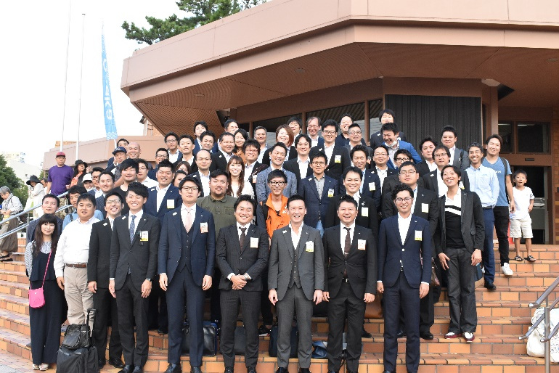 | 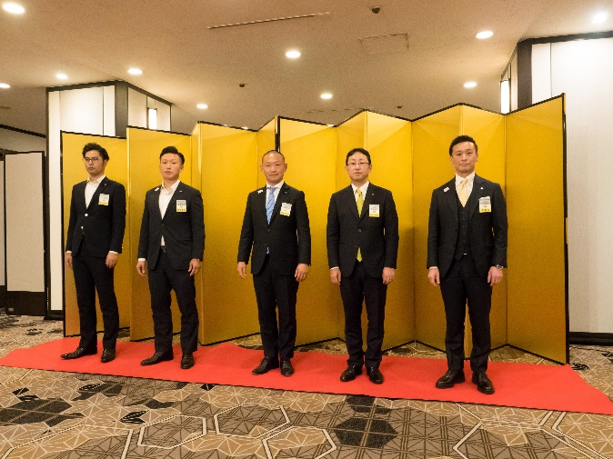
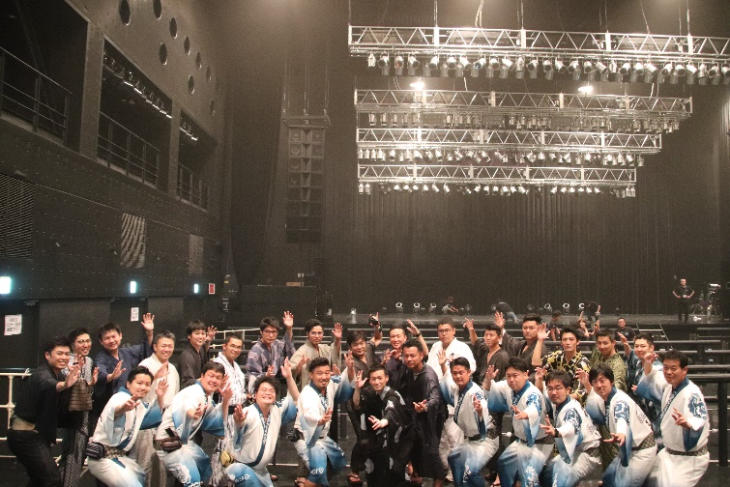 | 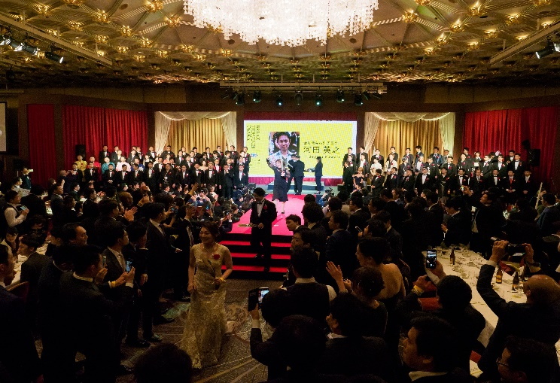

「会員資質向上プログラムとその結果」項目に添付する画像を下部に貼付してください
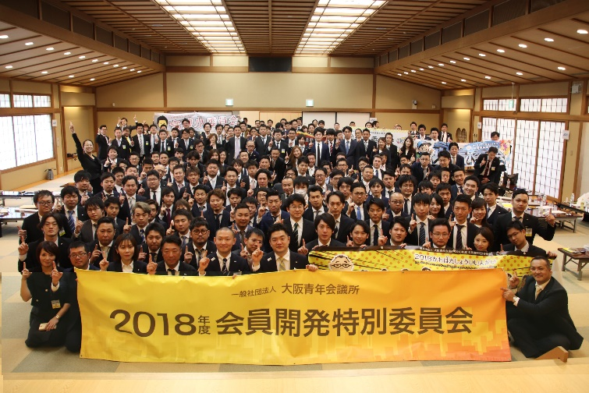 | 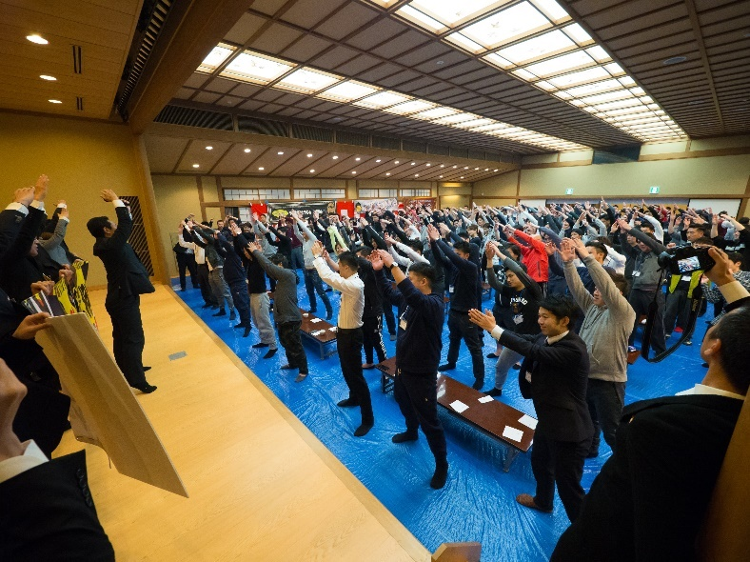
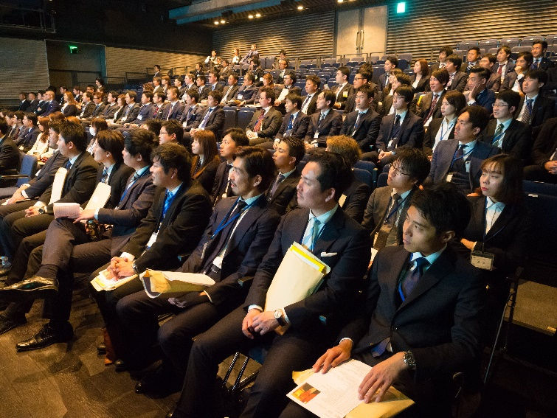 | 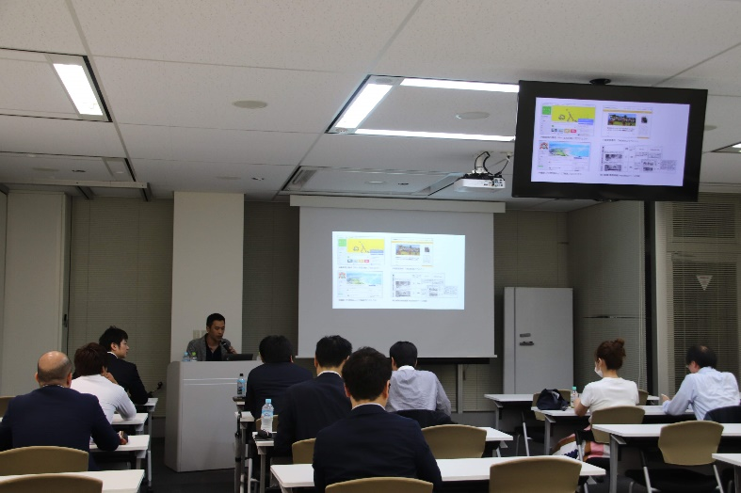

「地域社会開発プログラムとその結果」項目に添付する画像を下部に貼付してください
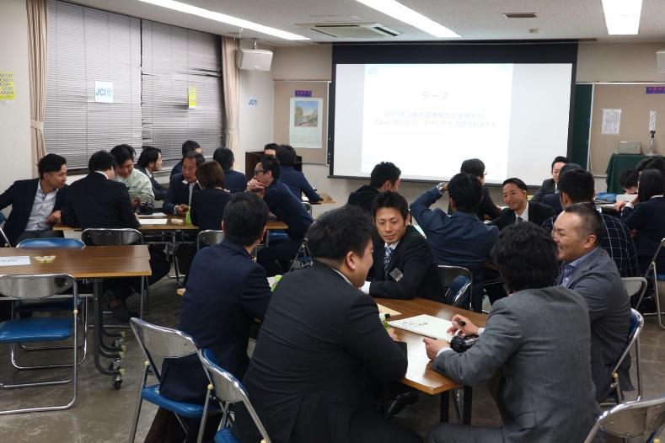
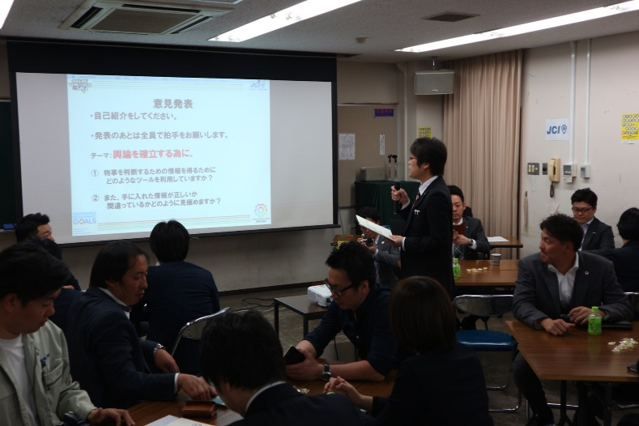 | 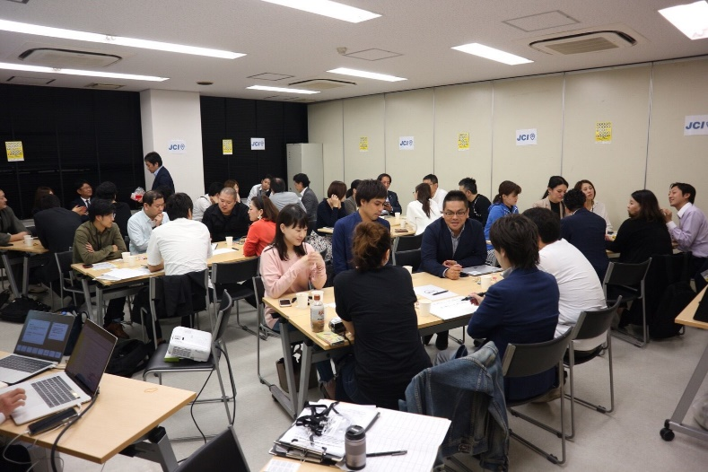

「国際開発プログラムとその結果」項目に添付する画像を下部に貼付してください
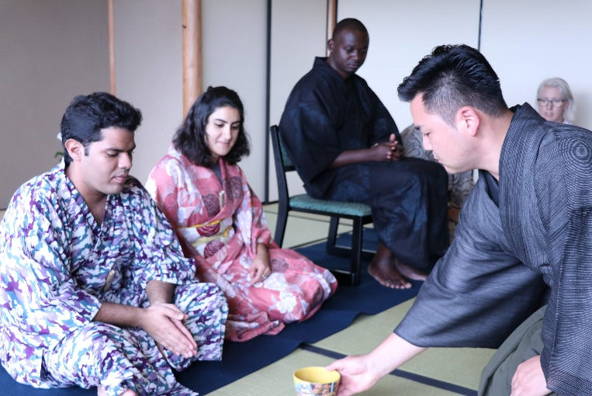 | 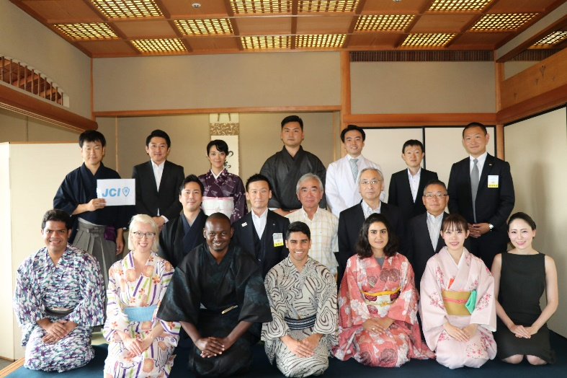
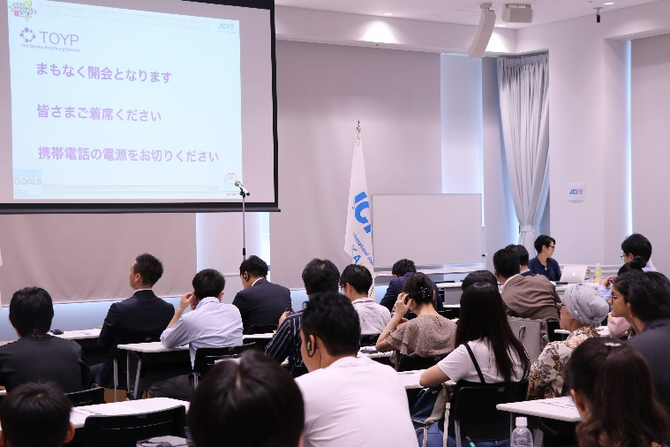 | 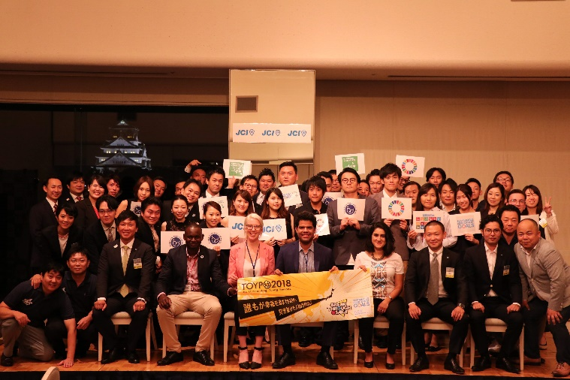

「経済開発プログラムとその結果」項目に添付する画像を下部に貼付してください
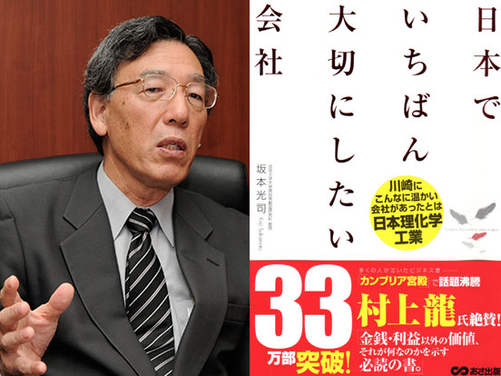 | 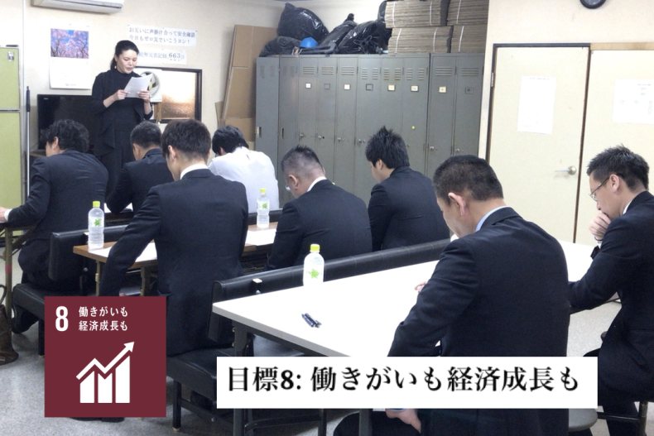
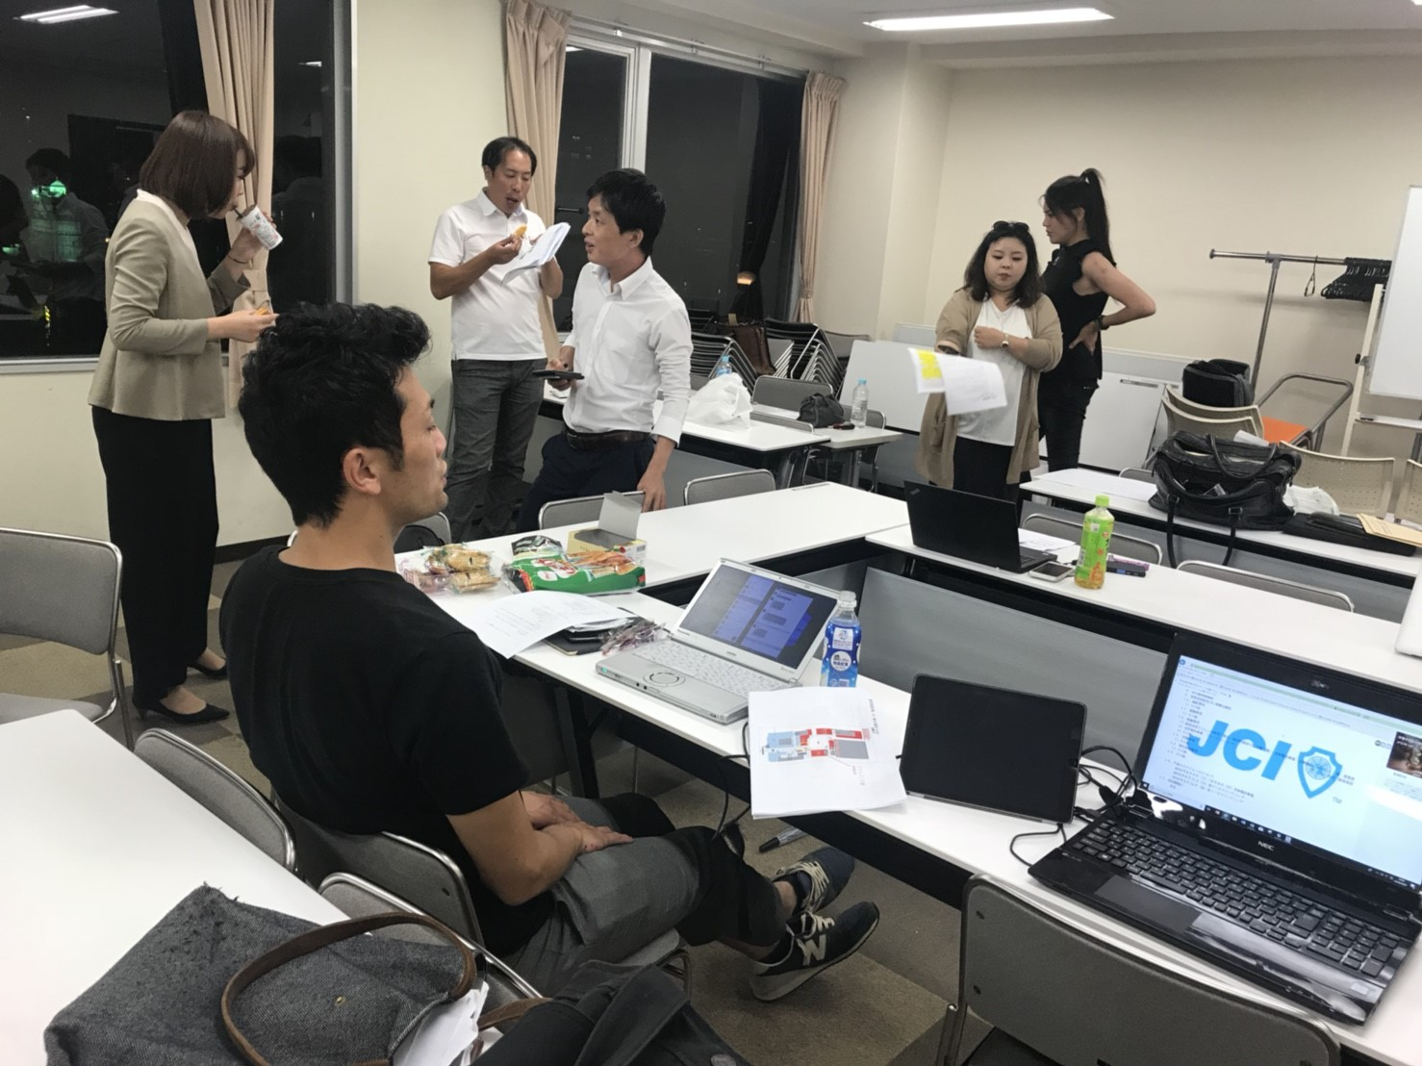 | 